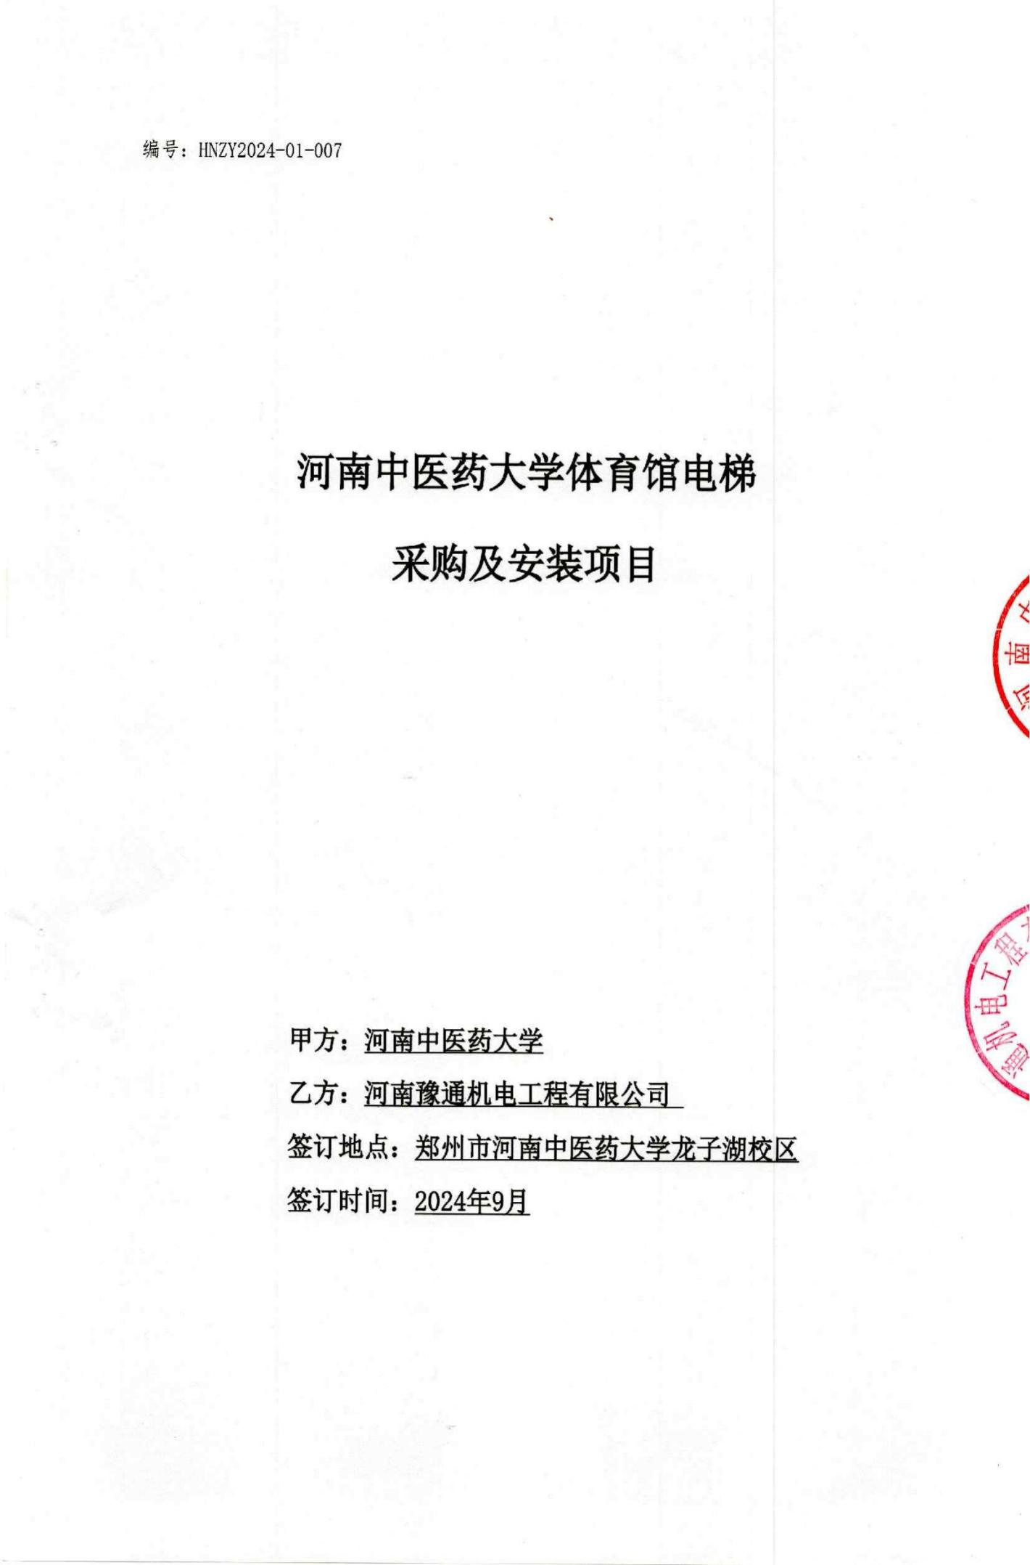

一、合同条款资料表

序号 | 内 容
1 | 需方名称、地址：河南中医药大学，郑州市金水东路156号  供方名称、地址：河南豫通机电工程有限公司，郑州市经一路北9号
2 | 项目现场：郑州市金水东路156号河南中医药大学院内
3 | 履约保证金金额及货币：签约合同价3%，银行转账形式。安装、调试、验收合格（有关质量检验部门颁发准运证）后自动转为质保金，工程质保期满无质量问题一次性无息结清。  开户名称： 河南中医药大学  账 号： 1702020609200014257  开户行：工商银行花园路支行
4 | 检验与测试的条件和方式：按国家现行有关标准和规定执行。
5 | 应提供的伴随服务有：安装、调试、验收、保修等。
6 | 要求的备件有：（1、随机备件；2、保证1年正常使用所需的备件）。
7 | 质量保证期：24个月，从政府有关主管部门验收合格取得使用许可证之日起开始计算。  质量保证金：安装、调试、验收合格（有关质量检验部门颁发使用许可证）后，履约保证金自动转为质保金。
8 | 免费维修与更换缺陷件的期限为供方收到需方通知后 1天内
9 | 付款方式：见本合同协议书第1.2条  付款条件：申请付款时必须提交以下文件和资料。  1、合同；  2、合规发票；  3、由需方签字的验收报告（或需方委托的第三方验收检验报告）；
10 | 合同价和分项报价：详见合同协议书1.1条

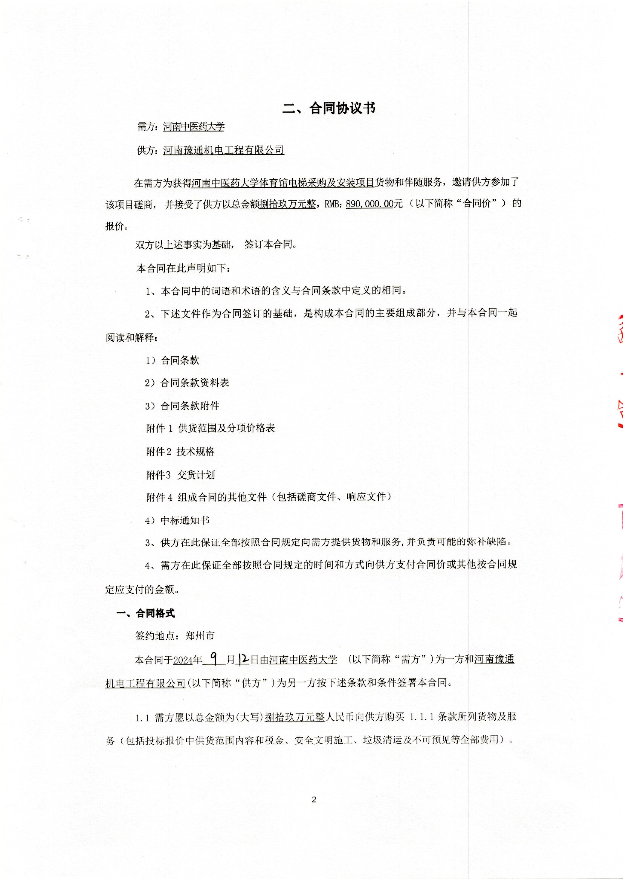

1.1.1设备名称、型号规格、数量、单价、总价
序号 | 产品名称 | 品牌型号 | 技术参数 | 单位 | 数量 | 设备单价（元） | 技术服务费 | 合计
1 | 有机房乘客电梯兼货梯及无障碍电梯 （DT-1） | 通力，KONEMiniSpace  PT21/16-19 | 1600kg,1.6m/s,5/5,-1至3层（含夹层） | 台 | 1 | 259384 | 29000 | 288384
2 | 无机房乘客电梯 （DT-2） | 通力，KONEMonoSpace  PW18/10-19 | 1350kg,1m/s,2/2 | 台 | 1 | 242808 | 23000 | 265808
3 | 无机房乘客电梯 （DT-3） | 通力，KONEMonoSpace  PW18/10-19 | 1350kg,1m/s,2/2 | 台 | 1 | 242808 | 23000 | 265808
总计：人民币：捌拾玖万元整，RMB：890,000.00元（其中暂列金：柒万元整，RMB：70,000.00元）
与交货有关的费用:(不限于)运输费、包装费、保险费以及技术服务费（含安装、调试、软件费、检验费(含设备安装验收取证费）、培训所需费用）等伴随服务的费用，已包含在合同价款中。
1.1.2 交货期：签订合同后30日历天，必须满足需方要求。
1.1.3 安装期：电梯货物到达项目现场后30日历天安装调试完毕。
1.1.4 交货地点：工地现场
1.1.5项目负责人：周海峰 联系方式：17105885556
1.2 支付条款
1.需方应在合同生效后支付给供方合同价款 30%，作为合同预付款， 供方应提供等额银
行保函，保函有效期不少于 6 个月。
2.供方按需方要求接到招标人通知后 30日历天内将 3 部电梯送货到项目现场（指定位
置） ，经需方组织的验收机构验收无误签字确认后，付至合同价款的 60%（含预付款） 。
3.电梯经政府有关主管部门验收合格取得使用许可证正式交付使用，提交竣工资料后，付至合同价款的90%。
4.工程竣工结算完成后，付至结算价款的100%；履约保证金自动转为质量保证金， 工
程质保期满无质量问题一次性无息结清。
1.3 本合同买卖双方， 必须遵守《中华人民共和国民法典》， 严格履行各自的全部责任。
1.4 下列文件是构成本合同不可分割的部分
1.4.1 合同协议书
1.4.2 投标报价文件
1.4.3 答疑文件及补充文件
1.4.4 评标过程中通过询标确定的中标人的承诺
1.4.5 其他合同文件
1.5 供方保证全部按照合同规定，向需方提供上述合格的货物和服务。
1.6 需方保证按照合同规定的时间和方式付给供方到期应付的货款。
1.7 本合同一式十份，其中需方八份、供方两份。经双方授权代表签字盖章后生效。
二、设备购置安装合同条款
2.1 技术规格
2.1.1 供方交付的设备的技术规格应与磋商文件规定的技术规格及所附“技术性能对照
表”和投标报价文件中的条款相一致。
2.1.2 供方应保证需方在使用其设备、服务及其它任何部分时，不会受到第三方关于侵犯其专利权、商标权或工业设计权的指控。任何第三方如果提出侵权指控，供方须负一切法律和费用责任，需方不负任何责任。
2.2 包装与运输
2.2.1 除合同另有规定外，供方供应的设备，均应按标准保护措施进行包装，这类包装 应适应于远距离运输、防潮、防震、防锈、多次搬运装卸，可以确保货物完好无损运抵指定
现场，由于供方包装不良所造成的任何损失，由供方负责。
2.2.2 每一包装箱内应附一份详细的装箱单。
2.2.3 每一包装箱应明显标明下述字样：
收货人:
主合同号：
到站：
货物名称：
毛重/净重：
尺寸(长×宽×高)：
2.2.4 如果每件包装箱重量达到或超过 2 吨，供方应在每件包装箱上标明“重心”、“吊装点”，以便装卸和搬运。根据货物的特点和运输的不同要求，供方应在包装箱上标注“防
潮”、“小心轻放”、“请勿倒置”等字样。
2.2.5 供方可选择合适的运输方式，并负责设备的发运、保险、装卸工作。交货地点为
项目现场（指定位置） 。
2.3 质量与检验
2.3.1 供方应在交货前按合同规定的要求对设备全面检查，并出具产品合格证明书，其 质量、性能和规格等方面均应符合现行中国国家标准或行业标准，并满足招标文件的要求。
需方有权在生成过程进行厂验。
2.3.2 设备到货后，需方应会同相关单位对设备初步检验，如发现质量、规格、数量和
重量与合同不符时，需方应于 15 天内向供方提出异议和处理意见。
2.3.3 供方应保证设备在正确安装、使用和保养条件下其性能质量完全符合合同规定，在安装调试和质量保证期内如发现设备与合同规定不符合或由于供方责任所造成的任何设备质量问题，需方可提出异议和处理意见。
2.3.4 供方在收到需方提出的异议和处理意见后必须在 5 天内负责处理,否则即视同默
认需方提出的异议和处理意见。
2.4 备品备件
2.4.1 供方应按装箱文件中清单提供随设备供应的备品备件。
2.4.2 供方应提供电梯质保期后维护所需的各种零配件的价格优惠率。
2.5 特殊专用工具
供方应向需方提供维修所需的特殊专用工具，以装箱单为准，费用应包括在合同总价
之内。
2.6 供方责任
2.6.1 技术资料提供
供方应向需方提供以下技术资料文本四套：
电梯安装施工图；
电气设备及系统原理图；
电气设备及系统安装线路图；
构件、机械安装图；
安装手册；
维修手册；
制造、安装标准和技术规范；
安装和验收报告；
零部件目录；
其它相关技术资料。
2.6.2 安装及验收
本合同规定的电梯，由供方严格按照国家及有关部门规定的程序和安全规范进行施工安装。
供方安装调试过程中应文明施工，且与其他施工单位做好协调配合工作，并服从工地监
理的质量检验及监督。
电梯由供方负责在需方建筑工地现场进行整机安装、调试及试运行，并负责报请当地质量技术监督局检测合格并办理电梯准用证后交付需方使用，由供方办理相关部门验收合格证和质保期内年检并承担其所需费用。
2.6.3 电梯的检验与调试
供方应提供电梯的关键零部件的制造质量检测报告，电梯安装完毕后，需方要求对整 机的性能进行调试、试验、检测。检测结果必须符合国家电梯制造与安装安全规范以及供方提供的制造、安装标准和技术规范要求。
(1) 检验内容
①安装完毕的电梯是否符合合同要求。
②对外观及无特殊要求部件的制造、安装质量、进行直观检验。
③对于锁紧装置、厅门、限速器、安全钳、缓冲器等部件，供方应提供有关的鉴定合格证，并将其合格证详细内容与电梯特性进行比较。
(2)试验和校验内容
①运行速度和运行加速度、减速度试验。
②运行平稳性(振动加速度) 测试三个方向振动幅度。
③噪音测试。
④平层准确度。
⑤曳引机的静载、满载、超载试验。
⑥控制系统、信息系统性能测试。
⑦电气设备的检查和电流、功率测试。
(3)各种安全保护设施的检测
①限速器动作性能。
②缓冲器动作性能。
③厅门、轿门等机电联锁性能。
④安全钳检查和安全钳机械件及开关动作性能。
⑤终端限位开关性能。
(4)不同电路的绝缘性能检测
①锁紧装置。
②电气安全装置。
③因故中途停电、轿厢慢速移动措施。
④制动系统。
⑤报警装置。
⑥通信装置。
(5)需方及所在地质量技术监督局、消防部门要求的其它检测项目。
2.7 质保期
质保期为：自政府有关主管部门验收合格取得使用许可证之日起开始计算二十四个月内连续运转正常良好。在此期间，电梯因制造、安装质量而发生损坏或不能正常工作，供方应负责免费维修或更换零部件，并赔偿需方损失。
2.8 人员培训
2.8.1 供货厂商应免费为需方培训两名维修技术人员，使他们学会一般故障的排除及日
常保养，供方应选派有资格的工程技术人员对需方有关人员进行免费培训。
2.8.2 培训内容为电梯的基本原理、操作维修、保养等。
2.9 违约责任
2.9.1 如供方延期交货（各环节验收合格的，交货时间为实际交付时间，任一环节验收不合格的，交货时间以各环节实际验收合格时间为准），除不可抗力的因素外，供方应向需方支付延期交货违约金，按延期交货设备总价每日千分之三支付；违约金不足以弥补给需方造成的损失时， 需方保留索赔的权利。延期交货超过15的，需方有权解除本合同，供方除退还需方已付款项外，还应按照合同总额的10%向需方支付违约金，同时履约保证金不予退还。
2.9.2 需方延期付款(有正当拒付理由除外)时，应向供方支付延期付款违约金，每延期

